Xperience mens en natuur
Bee happy

Inhoudsopgave
Hoofdstuk 1: De vier rijken 3
1.1 Levenskenmerken 3
1.2 Indelen van organismen 3
1.3 Plantenrijk 4
1.4 Het dierenrijk 4
1.5 Het schimmelrijk 5
1.6 Het bacteriënrijk 5
Hoofdstuk 2: Bouw van een plant 7
2.1 De plantencel 7
2.2 De organen van de plant 8
2.3 Bouw van de wortels 9
2.4 De bouw van de stengel 9
2.5 De bouw van de bladeren 10
2.6 De bouw van bloemen 12
Hoofdstuk 3: De levenscyclus van de plant 13
3.1 Zaden 13
3.2 Hoe groeit het plantje verder? 13
3.3 Wat gebeurt er in een plantenleven? 14
Hoofdstuk 4: voortplanting van planten 15
4.1 De bouw van bloemen 15
4.2 De voortplantingsorganen 16
4.3 De bevruchting van de eicel 16
4.4 Het ontstaan van zaden 18
4.5 Het verspreiden van zaden 19
Hoofdstuk 5: Fotosynthese en verbranding 20
5.1 Planten en voedingsstoffen 20
5.2 Het proces fotosynthese 20
5.3 Welke andere stoffen maakt een plant? 21
5.4 De verbranding van glucose 22
Hoofdstuk 6: Bijen, bestuivers en bloemen 23
6.1 Kennismaking met de bij 23
6.2 anatomie van de honingbij 23
6.3 Samenleving en gedrag 25

Hoofdstuk 1: De vier rijken

1.1 Levenskenmerken
Als je buiten om je heen kijkt zie je overal organismen. Een organisme is een ander woord voor een levend wezen. Alle organismen herken je aan de volgende 6 levenskenmerken:
- Voeden
- Groeien
- Ademen
- Uitscheiding
- Reageren
- Voortplanten
Om alle organismen uit elkaar te houden geven we ze een naam. Biologen maken een omschrijving van ieder organisme en tot welke soort het organisme hoort. Twee organismen behoren tot dezelfde soort als zij vruchtbare nakomelingen kunnen produceren. Bijvoorbeeld een paard en een ezel kunnen samen nakomelingen krijgen. De nakomelingen kunnen zelf geen nakomelinge krijgen. Een paard en een ezel behoren niet tot dezelfde soort.

1.2 Indelen van organismen
Alle miljarden organismen op aarde delen we in groepen in. Dit noemen we ordenen. Je weet dan wie bij wie hoort. Een bioloog kijkt dan naar de overeenkomsten en de verschillen tussen organismen.
Oor de eerste indeling kijken biologen naar de cellen. Cellen zijn de kleinste bouwstenen van een organisme. Er zijn vier verschillende soorten cellen. Een groep organismen met dezelfde cellen noemen we een rijk. We kennen dan ook vier rijken:
- Plantenrijk
- Dierenrijk
- Schimmelrijk
- Bacterierijk
Ieder rijk delen we verder in, zodat je precies weet welke organismen bij elkaar horen.

1.3 Plantenrijk
De plantencel is een ingewikkelde cel met veel verschillende onderdelen. De plantencel is zo ingewikkeld, omdat planten zelf voedsel kunnen maken. In onderstaande afbeelding zie je een plantencel. Verderop in de theorie bestudeer je de plantencel verder.
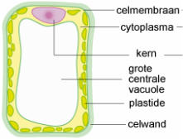

1.4 Het dierenrijk

Ook dieren bestaan uit cellen. De dierlijke cel ziet er eenvoudiger uit dan een plantencel. Wij mensen bestaan ook uit dierlijke cellen. In onderstaande afbeelding zie je een dierlijke cel.
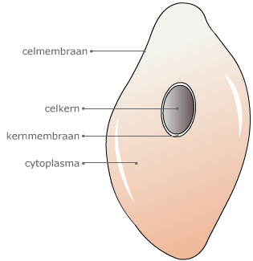
Het celmembraan zorgt voor een beschermende laag rond de cel. Door het celmembraan kunnen stoffen in of uit de cel.
Het cytoplasma is een stroperige vloeistof in de cel. Hierin liggen alle celonderdelen en bevinden zich voedingsstoffen en afvalstoffen.
De celkern regelt alles in de cel. Bijvoorbeeld dat bepaalde stoffen worden aangemaakt.

1.5 Het schimmelrijk
Schimmels bestaan ook uit meerdere cellen. De schimmelcel lijkt het meeste op een plantencel. Alleen hebben schimmels geen bladgroenkorrels. Hierdoor kunnen schimmels niet zelf voedsel maken, maar halen zij hun voedsel uit hun omgeving. In onderstaande afbeelding zie je een schimmelcel.

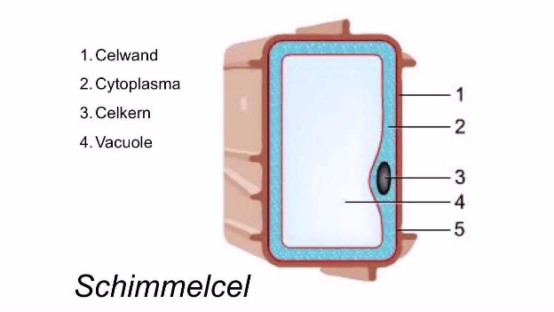
De celwand vormt een stevige laag om de cel. Het celmembraan zit net onder de celwand en laat net als bij dierlijke cellen stoffen de cel in en uit.
In het cytoplasma van een schimmelcel liggen ook veel celonderdelen, zoals de celkern die alles regelt.
In het midden ligt de vacuole. Dit is een blaasje gevuld met vocht die de cel stevig houdt.

Sommige schimmels zijn voor ons schadelijk. We kunnen er ziek van worden. We kennen ook heel veel nuttige schimmels. Denk bijvoorbeeld aan champignons die we eten. Veel antibiotica die wij slikken bij een infectie worden gemaakt door speciale schimmels. En schimmels helpen ons om bier of brood te maken.

1.6 Het bacteriënrijk

Bacteriën bestaan uit maar 1 cel en kun je dus niet met het blote oog zien. Ze zijn echt superklein, maar 0,001 mm. De bacteriecel heeft maar 3 onderdelen. In onderstaande afbeelding zie je een bacteriecel.
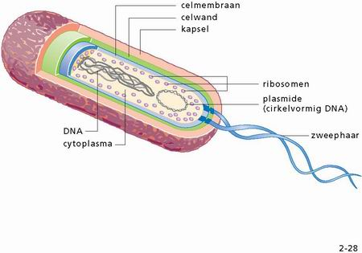
De celwand vormt ook hier een stevige wand met daaronder een celmembraan die stoffen de cel in en uit laat.
In de cel zit cytoplasma waar celonderdelen inzitten.
Bacteriën hebben geen celkern. Hun DNA ligt los in de cel. Het DNA regelt wel alles in de cel.
Sommige bacteriën hebben zweepharen. Hiermee kunnen ze zich voortbewegen.
Net als dieren en schimmels halen bacteriën hun voedsel uit hun omgeving. Ook bacteriën kunnen nuttig voor ons zijn. In onze darmen zitten miljarden bacteriën die je helpen voedsel te verteren. Veel bacteriën zijn ook schadelijk voor ons. Ze maken gifstoffen waar we ziek van worden. Denk bijvoorbeeld aan een voedselvergiftiging of een longontsteking.

Hoofdstuk 2: Bouw van een plant

Planten hebben we niet alleen om naar te kijken, maar we eten ze ook. Je eet de zaden, vruchten, wortels, stengels en bladeren van planten.
Net als een mens en een dier bestaat ook een plant uit cellen en organen. Cellen zijn de kleinste bouwstenen van een plant. Meerdere cellen samen vormen een weefsel en meerdere weefsels samen vormen een orgaan. Iedere cel, weefsel en orgaan heeft een eigen functie.

2.1 De plantencel

In onderstaande afbeelding zie je een schematische tekening van een plantencel. Je ziet dat de plantencel uit verschillende onderdelen bestaat.
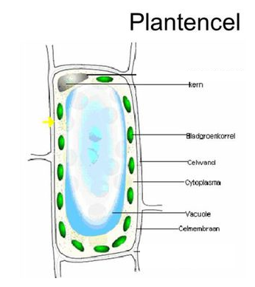
Ieder onderdeel in de plantencel heeft zijn eigen belangrijke functie. De cel bestaat uit de volgende onderdelen:
- Celwand: De buitenste wand van een plantencel. De celwand is stevig en taai en bevat veel vezels. Mensen hebben vezels nodig om hun darmen goed te laten werken. Deze vezels halen wij uit de celwand van een plantencel.
- Celmembraan: Onder de celwand zit een dun vliesje, het celmembraan. Het celmembraan regelt welke stoffen de cel in- en uitgaan.
- Cytoplasma: Dit is een stroperige vloeistof in de cel. In het cytoplasma liggen alle celorganellen. Celorganellen zijn kleine onderdeeltjes in de cel.
- Celkern: Een klein bolletje in de cel. De celkern bevat het erfelijk materiaal in de vorm van DNA. DNA kun je vergelijken met een boek. Alle informatie die de plant nodig heeft staat op het DNA. De celkern kan met deze informatie alle processen binnen de cel regelen.
- Bladgroenkorrels: Bladgroenkorrels zorgen ervoor dat een plant groen is, maar hebben een veel belangrijkere taak. Bladgroenkorrels zijn de fabriekjes van een plantencel. In deze fabriekjes maakt de plantencel voedingsstoffen.
- Vacuole: In het midden van de cel ligt een blaasje gevuld met vocht, de vacuole. De vacuole zorgt ervoor dat de cel zijn vorm blijft houden.

2.2 De organen van de plant

Alle cellen samen vormen de organen van een plant. In de afbeelding hieronder zie je de verschillende organen van een plant.
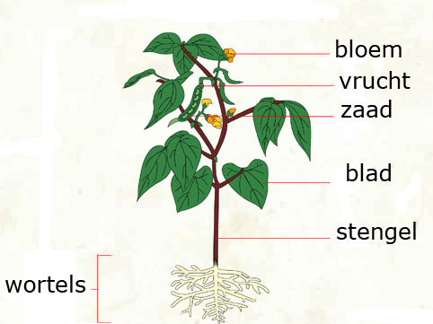
Een plant heeft in totaal 4 organen:
- Wortels: Hiermee haalt de plant water en mineralen uit de grond. Mineralen zijn voedingsstoffen voor de plant. De plant gebruikt mineralen om te groeien of om stoffen van te maken. De wortels zorgen er ook voor dat een plant niet zomaar omvalt en stevig in de grond staat.
- Stengel: De stengel zorgt voor het vervoer van stoffen door de plant. Water en mineralen die door de wortels uit de grond zijn gehaald worden naar boven vervoerd. Water en voedingsstoffen worden vanuit het blad naar andere delen van de plant vervoerd.
- Bladeren: In de bladeren zitten veel bladgroenkorrels. De bladeren kunnen dus heel veel voedingsstoffen maken in deze bladgroenkorrels. Als je goed kijkt naar een blad zie je nerven. In deze nerven zitten kanaaltjes waardoor de plant de voedingsstoffen naar de stengel kan vervoeren.
- Bloem: De bloemen zorgen voor de voortplanting van de plant. In de bloem ontstaan zaden. Deze zaden kunnen later uitgroeien tot een nieuw plantje.

2.3 Bouw van de wortels

De wortels zorgen ervoor dat een plant stevig vaststaat in de grond. De plant heeft meestal een dikke hoofdwortel. Vanuit deze hoofdwortel heeft de plant allemaal zijwortels. Door de zijwortels staat de plant erg stevig in de grond. Aan de zijwortels zitten allemaal hele kleine wortelhaartjes. Dit kun je in onderstaande afbeelding zien.
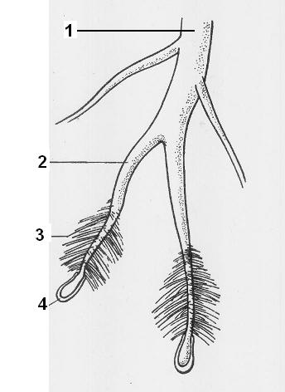1. Hoofdwortel, 2. Zijwortel, 3. Wortelharen
De wortelharen zijn voor een plant erg belangrijk. Met dit onderdeel van de wortel kan de plant water en mineralen uit de grond opzuigen. Met de hoofdwortel en de zijwortel kan een plant dit niet. Als je een plantje gaat poten moet je goed oppassen dat je de wortelharen niet beschadigd. Als je de wortelharen beschadigd kan het jonge plantje doodgaan, doordat het plantje geen water meer uit de grond kan halen.
Sommige planten hebben verdikte wortels. In de verdikte wortels kan de plant heel veel voedingsstoffen opslaan. Deze voedingsstoffen kan de plant gebruiken als er weinig voedingsstoffen in zijn omgeving zijn of als hij in het voorjaar snel groeit.

2.4 De bouw van de stengel

De stengel vervoert het water en mineralen van de wortels naar de bladeren en bloemen en water met voedingsstoffen vanaf de bladeren naar de rest van de plant. In de stengel zitten twee verschillende soorten vaten:
-Houtvaten: Hierdoor stroomt het water met mineralen vanuit de wortels, via de stengels, omhoog naar de bladeren.
-Bastvaten: Hierdoor stroomt water met voedingsstoffen vanuit de bladeren naar de wortels en bloemen.
Hieronder zie je een afbeelding van een dwarsdoorsnede van een plantenstengel. Je ziet dat de bastvaten aan de buitenzijde van de stengel zitten en de houtvaten aan de binnenkant van de stengel.
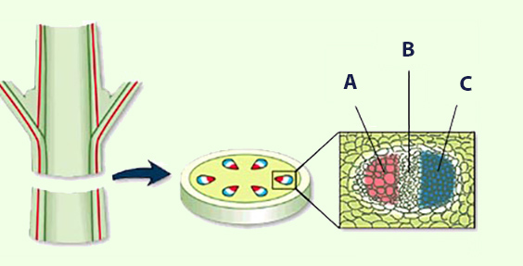
Bomen hebben een houtachtige stengel. Deze stengel is heel stevig en bestaat uit houtcellen. Houtcellen zijn speciale cellen die de stof houtstof bevatten. Houtstof geeft stevigheid ook als de plant te weinig water krijgt. Ieder jaar wordt een boom iets dikker. Dit kun je zien aan de binnenkant van een boom. In de boom zie je jaarringen. De lichte jaarringen maakt de boom in het voorjaar. Hij groeit dan snel. In de zomer groeit de boom nog steeds, maar langzamer dan in het voorjaar. In de zomer zie je een donkere jaarring in de boom. Kijk maar eens in de afbeelding hieronder.
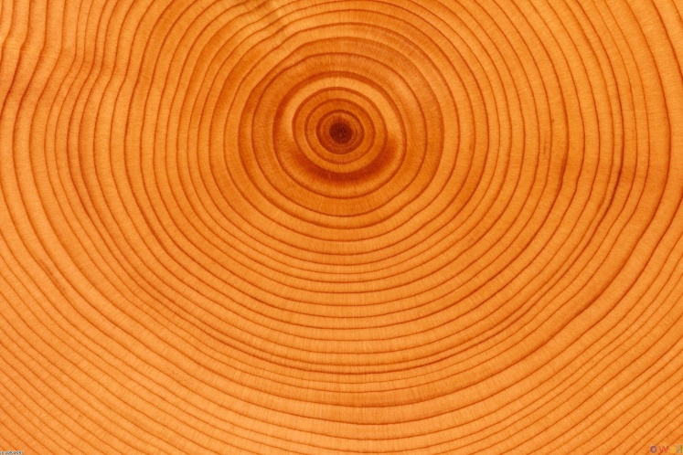
Je weet hoe oud een boom is door de jaarringen te tellen. Tel dan alleen de lichte of alleen de donkere ringen.

2.5 De bouw van de bladeren

In de bladeren maakt de plant zelf voedingsstoffen. Deze voedingsstoffen vervoert het blad naar de stengel. De weefsels van het blad zijn zo aangepast dat het blad zijn taken goed kan uitvoeren. Het groene gedeelte van het blad noemen we bladmoes. Het bladmoes bevat cellen met heel veel bladgroenkorrels. In deze bladgroenkorrels kan het blad voedingsstoffen maken. De gemaakte voedingsstoffen worden afgegeven aan de nerven van het blad. De nerven bevatten ook houtvaten en bastvaten. De bastvaten vervoeren de voedingsstoffen naar de stengel. De houtvaten zorgen ervoor dat de cellen in het blad genoeg water en mineralen hebben om voedingsstoffen van te maken.
De bovenkant en de onderkant van het blad bestaat uit opperhuidcellen. Dit zijn speciale cellen die het blad beschermen tegen ziektes en uitdroging. Je kunt deze cellen vergelijken met de bovenste laag cellen van onze huid.
Aan de onderkant van het blad zitten kleine openingen. Deze openingen noemen we huidmondjes. Door de huidmondjes kan de stof koolstofdioxide naar binnen en de stof zuurstof naar buiten.
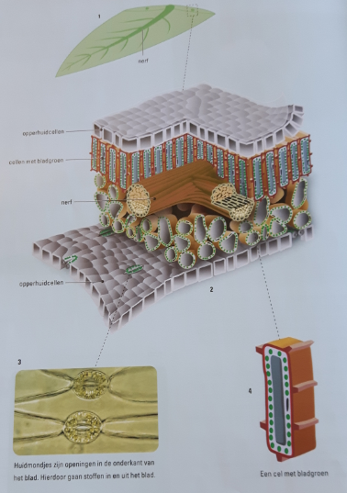

2.6 De bouw van bloemen

De bloemen van een plant zorgen voor de voortplanting. Een bloem bestaat uit een mannelijk- en een vrouwelijk gedeelte. In onderstaande afbeelding zie je uit welke onderdelen een bloem bestaat.
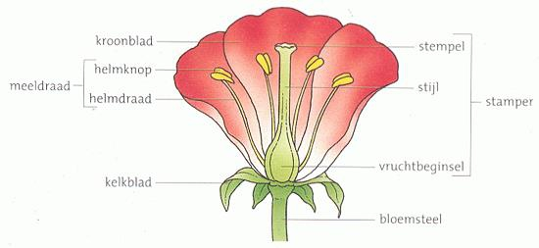
-Kroonbladeren: De (gekleurde) bladeren van een bloem. Met de kleuren lokken bloemen insecten naar zich toe.
-Meeldraad: Het mannelijke gedeelte van de bloem waar stuifmeelkorrels worden gemaakt.
-Kelkblad: Groene bladeren aan de onderkant van de bloem. Zij beschermen de bloem tegen uitdroging, kou en beschadiging als de bloem nog in de knop zit.
-Stamper: Het vrouwelijke gedeelte van de bloem waarin eicellen worden gemaakt. Het onderste gedeelte, het vruchtbeginsel, groeit later uit tot een vrucht zoals een appel.
-Nectarkliertjes: Deze kliertjes zitten onderin de bloem en maken de zoete stof nectar. Nectar wordt gegeten door insecten.

Hoofdstuk 3: De levenscyclus van de plant

In het vorige hoofdstuk heb je misschien al gezien dat een plant verschillende momenten in zijn leven heeft. Deze momenten lopen in een cyclus, een kringloop.

3.1 Zaden

Een plant begint altijd als een zaadje. In de afbeelding hieronder zie een boon, het zaadje van een bonenplant.
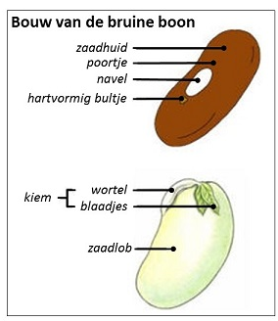
Om de boon zit de zaadhuid. De zaadhuid is een beschermende laag rondom de boon. Onder de zaadhuid zitten de zaadlobben. De zaadlobben bevatten heel veel voedingsstoffen voor het kleine bonenkiempje die tussen de zaadlobben zit. De kiem is een miniplantje die bestaat uit een klein worteltje, een klein stengeltje en twee blaadjes.
In de zaadhuid zit een poortje. Door dit poortje wordt water opgenomen. De zaadlobben zwellen dan op en de zaadhuid knapt open. Het worteltje kan naar buiten en vocht en mineralen uit zijn omgeving opnemen. Hierna volgen de stengel en de blaadjes. Het openknappen van de zaadhuid en het naar buiten komen van het worteltje noemen we ontkiemen.
Het kiempje haalt voedingsstoffen uit de zaadlobben. De zaadlobben worden daardoor kleiner en vallen uiteindelijk af.

3.2 Hoe groeit het plantje verder?
Het kiemplantje ontwikkelt zijn wortel, stengel en bladeren steeds verder. De wortels kunnen water en mineralen uit de grond opennemen en de bladeren kunnen met behulp van zonlicht voedingsstoffen maken. Als alles goed functioneert kan het plantje verder gaan groeien.
Het plantje wordt groter en zwaarder, dit noemen we groei. Dat gebeurt vooral in de uiterste topjes van de stengels en wortels. Deze punten noemen we groeipunten.
Het kiemplantje verandert ook van vorm. Dit heet ontwikkeling. Hij krijgt steeds nieuwe delen erbij, zoals nieuwe wortels, stengels, bladeren en later ook bloemen. Uit het zaadje ontstaat dus een nieuwe plant door groei en ontwikkeling.

3.3 Wat gebeurt er in een plantenleven?
In het leven van een plant gebeuren dingen steeds in dezelfde volgorde. Een kring van gebeurtenissen in een vaste volgorde noemen we een cyclus. Als het over het leven van een organisme gaat noemen we de cyclus een levenscyclus. In onderstaande afbeelding zie je de levenscyclus van een bonenplant.
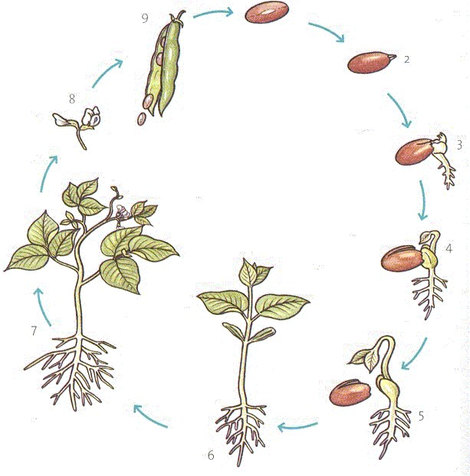
Tijdens het leven van de boon gebeuren steeds dezelfde gebeurtenissen in dezelfde volgorde:
- Ieder bonenleven start met een zaadje; de boon
- Bij voldoende vocht en warmte scheurt de zaadhuid van de boon open
- Er ontstaat een worteltje en stengeltje
- Het stengeltje vormt twee blaadjes
- Als de reservevoeding uit de boon op is kan het plantje zelf voedingsstoffen maken
- De plant wordt groter en dikker
- Er ontwikkelen bloemen
- De bloemen worden bevrucht
- Uit de bloemen ontstaan zaden en vruchten
- De zaden kunnen uitgroeien tot een nieuwe plant, waardoor de cyclus overnieuw begint

Hoofdstuk 4: voortplanting van planten

4.1 De bouw van bloemen
In hoofdstuk 2 heb je al de basis van een bloem geleerd. We gaan nu de bloemen uitgebreider bekijken. Bloemen zijn de voortplantingsorganen van planten. De meeste bloemen bestaan uit een mannelijk- en een vrouwelijk voortplantingsgedeelte. Tijdens de voortplanting ontstaan er nieuwe planten. In onderstaande afbeelding zie je uit welke onderdelen een bloem bestaat.
- Op de bloembodem zitten de andere delen van de bloem vast.
- De kelkbladeren zijn groene blaadjes onderaan de bloem. De kelkbladeren beschermen de bloem tegen kou, uitdroging en beschadiging als de bloem nog in de knop zit.
- De nectarkliertjes zitten onderin de bloem. Deze kliertjes maken een zoete vloeistof die we nectar noemen. Bijen en vlinders eten nectar. De bloem lokt deze insecten dus naar zich toe.
- De gekleurde bladeren van een bloem noemen we kroonbladeren. Insecten komen op de kleuren van bloemen af. Insecten hebben vaak een voorkeur voor een bepaalde kleur.
- De stamper zit midden in de bloem. Dit is het vrouwelijke gedeelte van de bloem.
- De meeldraden zijn het mannelijke gedeelte van de bloem. De meeldraden vormen een kring rondom de stamper.

4.2 De voortplantingsorganen
De stamper en de meeldraden vormen samen het voortplantingsstelsel van de bloem. In onderstaande afbeelding zie je de stamper en de meeldraden uitvergroot.
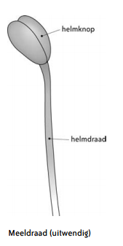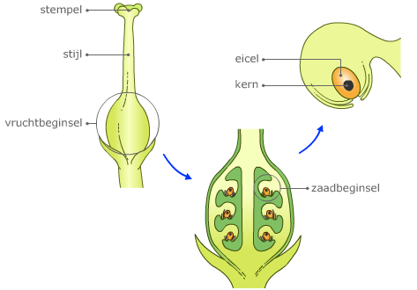

De meeldraad bestaat uit een helmdraad en een helmknop. De helmdraad zorgt ervoor dat de helmknop boven in de bloem zit. De helmknop maakt stuifmeelkorrels. Stuifmeelkorrels bevatten de zaadcellen van een plant.
De stamper bestaat uit een stempel, een stijl en een vruchtbeginsel. Op de stempel blijven stuifmeelkorrels plakken. De stempel is met het vruchtbeginsel verbonden door een steeltje; de stijl. Het vruchtbeginsel is het begin van een vrucht. In het vruchtbeginsel zitten zaadbeginsels. De zaadbeginsels groeien bij bevruchting uit tot zaden. In het zaadbeginsel zitten eicellen. De eicellen worden bevrucht door de zaadcellen uit een stuifmeelkorrel.

4.3 De bevruchting van de eicel
Bloemen kunnen niet zelf hun stuifmeel verspreiden. Ze hebben daar anderen voor nodig. Veel bloemen verspreiden hun stuifmeel door insecten. Op onderstaande afbeelding zie je een bij. Aan de haartjes van de bij blijft stuifmeel plakken. De bij neemt dit stuifmeel mee naar een volgende bloem waar het op de stempel kan blijven plakken.
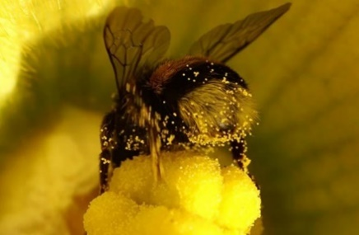
Andere planten verspreiden hun stuifmeel via de wind. De stuifmeelkorrels zijn erg licht, waardoor de wind ze naar andere bloemen kan blazen. In onderstaande afbeelding kun je dat zien.
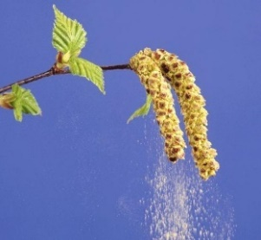
Het verspreiden van stuifmeel door insecten is veel betrouwbaarder. Insecten hebben een voorkeur voor bloemensoorten. De kans dat een stuifmeelkorrel op de goede bloem terecht komt is dus groot. De wind blaast de stuifmeelkorrels alle kanten op. Door toeval blijven de goede stuifmeelkorrels aan de goede bloemen plakken.
Bloemen die stuifmeelkorrels door insecten verspreiden noemen we insectenbloemen. In onderstaande afbeelding zie je een insectenbloem.
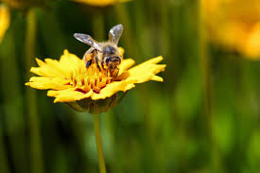
Insectenbloemen hebben de volgende kenmerken:
- Mooie kleuren om insecten te lokken
- Nectarklieren die nectar maken en insecten voeden. De nectar zit onderin de bloem, zodat een insect diep de bloem in moet. Dit heeft als voordeel dat het insect langs de stuifmeelkorrels moet en deze aan het insect kunnen vastplakken.
- De bloemen geven een lekkere geur af die insecten lokt
Bloemen die stuifmeelkorrels door de wind verspreiden noemen we windbloemen. In onderstaande afbeelding zie je een windbloem.
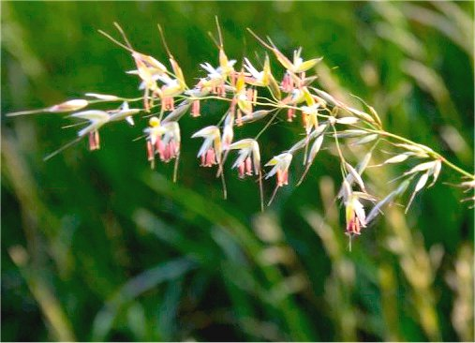

Windbloemen hebben de volgende kenmerken:
- Onopvallende bloemen.
- Lange helmdraden die uit de bloem hangen, zodat de wind de stuifmeelkorrels makkelijk mee kan nemen.
- Lange stampers die uit de bloem hangen, zodat de kans dat de stuifmeelkorrel vast blijft plakken groter is.
- De bloem geurt niet of nauwelijks en maakt geen nectar.

4.4 Het ontstaan van zaden
Door de wind of insecten komen de stuifmeelkorrels bovenop de stempel. Hier blijft de stuifmeelkorrel vastplakken. De zaadcel uit de stuifmeelkorrel moet helemaal naar beneden naar het vruchtbeginsel waar de eicel zit. In onderstaande afbeelding zie je de bouw van de stamper en hoe de zaadcel bij de eicel komt.
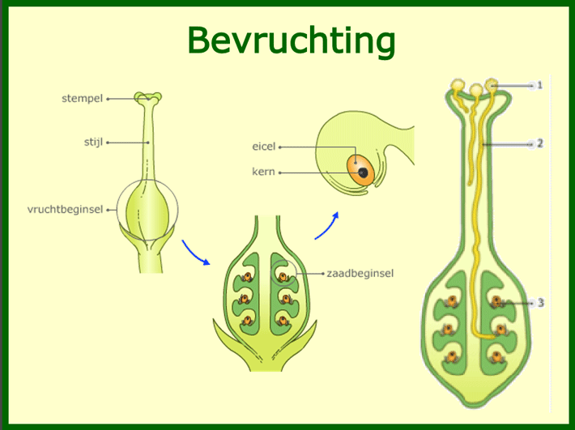
- Zodra de stuifmeelkorrel op de stempel plakt maakt hij een buisje. Dit buisje groeit helemaal naar beneden naar de zaadbeginsels in het vruchtbeginsel.
- In ieder zaadbeginsel zit 1 eicel.
- Vanuit de stuifmeelkorrel gaat de zaadcel door het buisje naar de eicel.
- Als de zaadcel en de eicel bij elkaar komen smelten ze samen. Dit noem je bevruchting.
- Wanneer de eicel bevrucht is kan het zaadbeginsel uit groeien tot een zaadje.
- Als alle zaadbeginsels bevrucht zijn, groeit het vruchtbeginsel uit tot een vrucht.
- In de vrucht zitten alle voedingsstoffen nodig om het zaadje te laten ontkiemen en uit te laten groeien tot een klein plantje.

4.5 Het verspreiden van zaden
Als alle zaden dicht bij de plant komen kunnen ze niet uitgroeien tot een nieuw plantje. Er is dan te weinig licht en voedingsstoffen voor alle planten, waardoor ze doodgaan. De zaden moeten daarom zoveel mogelijk verspreid worden. Dit noem je zaadverspreiding. Zaden worden verspreid als ze in de vrucht zitten.
Zaden kunnen op verschillende manieren verspreid worden:
- Door de wind. De vruchten zijn erg licht en hebben soms extra vleugeltjes, zodat ze nog beter kunnen meewaaien.
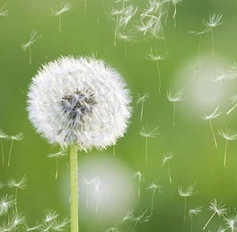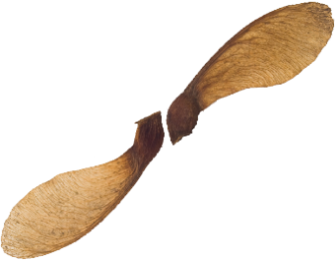
- Door dieren. Sommige vruchten blijven plakken aan de vacht van dieren waardoor ze de vruchtjes meenemen naar andere plekken. De vruchten kunnen ook worden opgegeten door dieren. De dieren verteren de vruchten, maar de zaden vaak niet. Deze worden ergens anders weer uitgepoept.
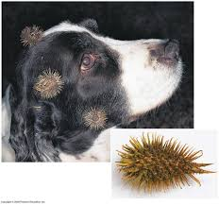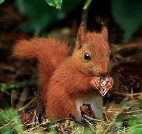
- De plant kan ook zelf de zaden verspreiden. De vruchten knappen open door de zon, aanraking of regendruppels. De zaden kunnen tot wel 4 meter worden weggeschoten.
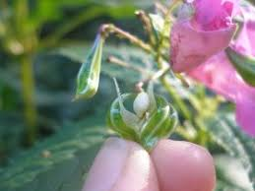

Hoofdstuk 5: Fotosynthese en verbranding

Planten kunnen zelf voedingsstoffen maken. In dit hoofdstuk leer je hoe planten voedingsstoffen maken en hoe wij en planten de voedingsstoffen gebruiken om te groeien, ontwikkelen en voor energie.

5.1 Planten en voedingsstoffen
In de planten die wij eten zitten voedingsstoffen. Dankzij deze voedingsstoffen kunnen wij leven, groeien en hebben wij energie.
Planten eten niet net zoals wij. Zij leven van andere stoffen. Planten nemen uit de grond mineralen en water op en uit de lucht het gas koolstofdioxide.
Met de wortelharen zuigt de plant water op uit de bodem. In het water zitten mineralen zoals stikstof, fosfor en ijzer. Het water met de mineralen gaat via de vaatbundels in de plant naar de bladeren.
Onder het blad zitten kleine openingen. Deze openingen noemen we huidmondjes. Via de huidmondjes haalt de plant koolstofdioxide uit de lucht. Mensen en dieren ademen koolstofdioxide uit.
Planten kunnen zelf voedingsstoffen maken. Dit doen ze met koolstofdioxide, water en mineralen. De belangrijkste voedingsstof die een plant maakt is glucose. Van glucose kan een plant andere voedingsstoffen maken.

5.2 Het proces fotosynthese
In de cellen van planten en vooral in de cellen van bladeren zitten kleine groene korrels. Deze korrels noemen we bladgroenkorrels. De bladgroenkorrels zorgen ervoor dat de bladeren van planten groen zijn. In onderstaande afbeelding zie je de bladgroenkorrels in de plantencel.
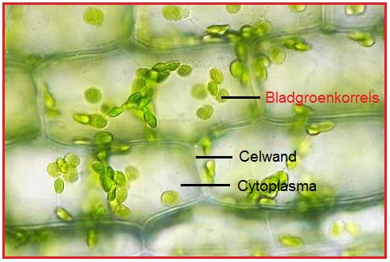
De belangrijkste taak van bladgroenkorrels is het maken van voedingsstoffen. Het proces waarbij een plant glucose maakt noem je fotosynthese. Hiervoor heeft de plant water en koolstofdioxide nodig. De plant kan alleen aan fotosynthese doen bij voldoende zonlicht. De zon geeft de bladgroenkorrels de energie die nodig is om glucose te maken. Als een plant te lang in het donker staat, heeft hij onvoldoende zonne-energie en kan hij geen voedingsstoffen maken. De plant gaat dan dood.
Als de plant glucose maakt ontstaat het gas zuurstof. De zuurstof gaat door de huidmondjes het blad uit, waardoor het in de lucht komt. In onderstaande afbeelding kun je de verschillende stoffen de plant in en uit zien gaan.
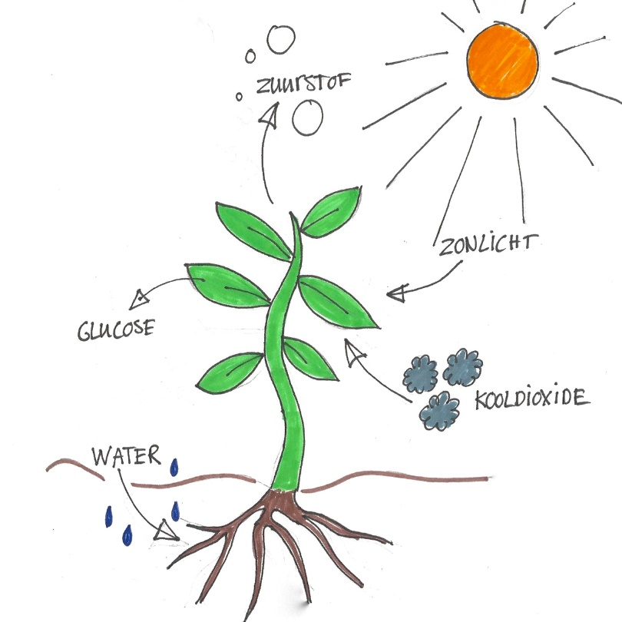
Het proces fotosynthese kun je in een formule zetten. Een formule is een overzicht waarbij je kunt zien wat erin gaat en eruit komt. Hieronder zie je de formule van fotosynthese.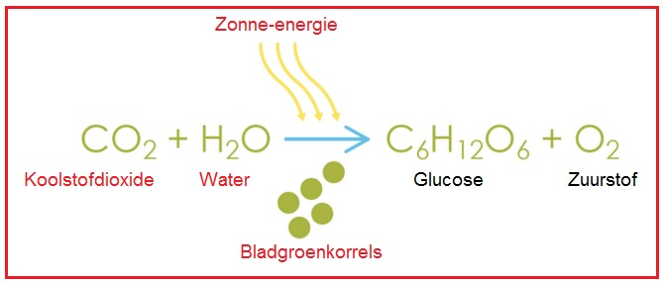

5.3 Welke andere stoffen maakt een plant?
De plant maakt gedurende de dag veel glucose. Een deel van deze glucose gebruikt een plant om energie uit te halen om te kunnen leven en groeien. De overige glucose kan een plant omzetten in andere voedingsstoffen. Hij maakt zetmeel, vetten en eiwitten.
Door planten te eten krijgen mensen en dieren de voedingsstoffen die een plant maakt binnen.

5.4 De verbranding van glucose
In glucose is energie opgeslagen. De energie kan worden vrijgemaakt door de glucose te verbranden. Planten verbranden ’s nachts glucose om energie vrij te maken die ze nodig hebben voor alle levensprocessen.
Mensen en dieren krijgen glucose binnen door planten of planteneters op te eten. De glucose kunnen mensen en dieren ook verbranden. Bij de verbranding van de glucose komt energie vrij. Deze energie gebruiken mensen en dieren voor alle levensprocessen.
We kunnen glucose verbranden in speciale onderdelen van de cel. Hier wordt glucose samen met zuurstof. Er ontstaat dan energie, water en koolstofdioxide. Water en koolstofdioxide worden als afvalstoffen uitgescheiden.
Ook het proces verbranden kun je weergeven in een formule.
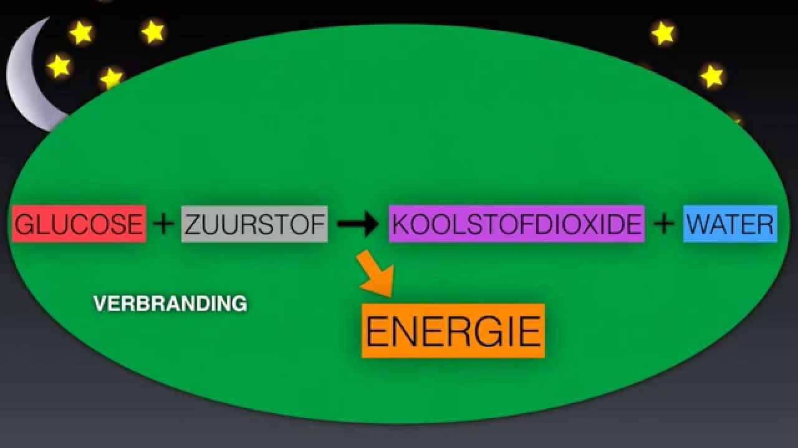
De processen fotosynthese en verbranding verlopen ook in een cyclus. Deze cyclus noem je de kringloop van fotosynthese en verbranding. In onderstaande afbeelding zie je deze cyclus.

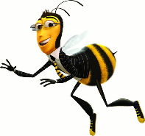
Hoofdstuk 6: Bijen, bestuivers en bloemen

6.1 Kennismaking met de bij

In de prehistorie waren er nog geen bijen. Dit kwam doordat er op dat moment nog geen bloeiende planten waren op onze aarde. Toen er honderd miljoen jaar geleden de eerste bloeiende planten ontstonden met mooie kleuren en lekkere geuren gingen de eerste wespen over op een plantaardig dieet. De eerste bijen ontstonden. Zij aten stuifmeel. Vanaf dat moment evolueerden bloemen en bijen parallel aan elkaar. Hierdoor ontstond een bijzondere relatie.
Tegenwoordig vind je over de hele wereld bijen, zo ongeveer twintigduizend soorten. Sommige leven onder de grond, anderen in bomen of ze bouwen nesten in onze huizen. Wij mensen zijn ook bijen gaan houden als bedrijfstak voor de bevruchting van planten of voor de honing. We hebben bijen nodig om voldoende groente en fruit te kweken en zijn dus eigenlijk afhankelijk van deze kleine beestjes. Dit maakt dat de gevaren voor bijen ook gevaarlijk zijn voor ons voedsel en dus voor de mensheid.

6.2 anatomie van de honingbij

De meest gehouden soort in Nederland is de honingbij. Ze zijn volledig aangepast aan hun leefwijze en de sociale functie die zij binnen de kolonie hebben. Op onderstaande afbeelding zie je de buitenkant van een honingbij.
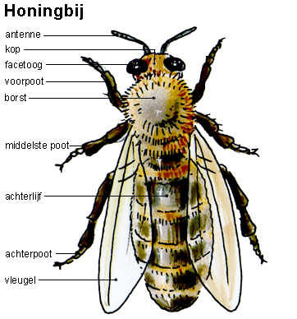
De antennes werken als ontvangers voor zintuigelijke informatie. Ze zijn gevoelig voor geur en voor de aanraking van dingen. Ze worden gebruikt om de geurstoffen van bijen, feromonen genoemd, te lezen. Zo kunnen ze elkaar de weg wijzen naar het nest.
In de kop zitten facetogen. Een bij heeft er eigenlijk vijf. Deze ogen hebben duizenden lichtgevoelige cellen die licht, kleur en ultraviolette straling van de zon. Bijen kunnen zien dus dingen die voor ons onzichtbaar zijn. Op onderstaande afbeelding zie je hoe bijen ongeveer de wereld zien.
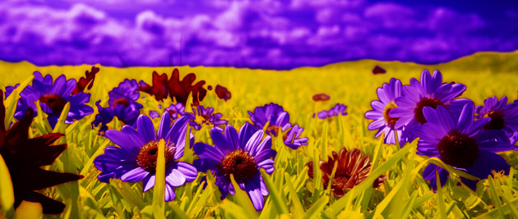
De lange tong van de honingbij gebruiken de vrouwtjes als een rietje om nectar onder uit de bloem op te zuigen.
De sterke kaken worden gebruikt om mee te knagen, zich vast te houden, om deeltjes te vervoeren, stuifmeel te kauwen en was te kneden bij het bouwen van raten.
De twee paar vleugels zitten vast aan het borststuk. De spieren aan de vleugeltjes trekken samen waardoor de bijen een sterke en snelle vlucht kunnen maken.
Ee bij heeft 3 poten die uit 6 stukken bestaan. Met de voorste paar poten kan de bij zichzelf schoonmaken. De achterste poten hebben korfjes waardoor de bij stuifmeel naar het nest kan vervoeren.
De angel zit aan het achterste gedeelte van de bij vast. De angel van een werkbij heeft weerhaakjes en zit vast aan het gifblaasje. Het gifblaasje pompt gif naar de angel als de bij steekt. Als de bij steekt scheurt een deel van het achterlijf met de angel af. De bij overlijdt daaraan.
Het lijf van de bij is omgeven met een pantser. Dit pantser is het uitwendige skelet van de bij en zorgt voor stevigheid en bescherming.
In onderstaande afbeelding zie je de binnenkant van een honingbij.
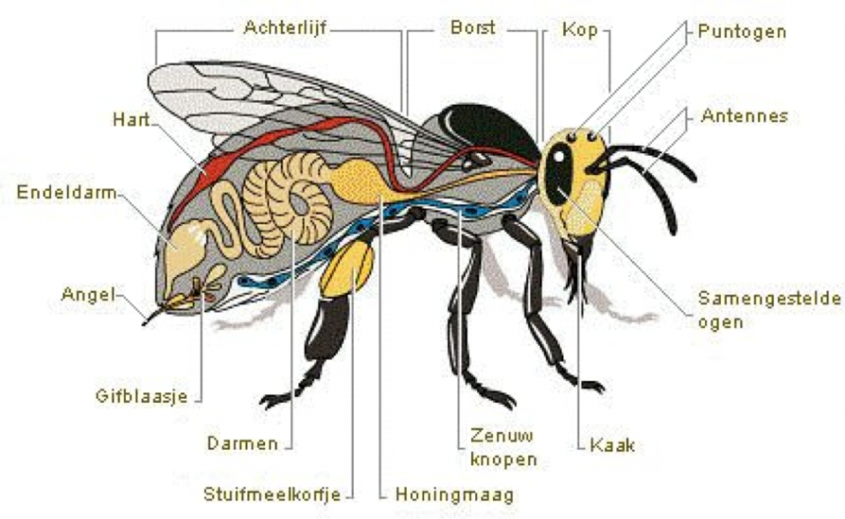
In de kop van de bij zitten klieren die stofjes afscheiden waarmee ze kunnen communiceren. Ook zitten in de kop klieren waarin voedingsstoffen worden gemaakt voor de larven. Aan de achterkant van de bij zitten wasklieren. Hier komt was uit waarmee bijen een honingraat kunnen bouwen. In het achterlijf zitten ook klieren waarmee ze geurstoffen maken op een nest of goede voedselbron te markeren.
Bijen hebben een open bloedsomloop. Dit betekent dat het bloed vanuit de bloedvaten het lijf instroomt langs alle cellen en daarna weer het bloedvat in naar het hart.
In hun lijf zitten kleine openingen die we stigma noemen. De kleine openingen zijn verbonden met buisjes, de tracheeën. Het achterlijf van de bij maakt een pompende beweging. Hierdoor wordt er lucht met zuurstof via de stigma in de tracheeën gepompt. De zuurstof wordt via de tracheeën door het lijf vervoerd. Via de stigma verlaat de lucht weer het lijf.
Bijen zijn afhankelijk van nectar. De nectar komt via de mond en slokdarm in de honingmaag. De nectar blijft in de honingmaag achter. Het stuifmeel mag wel door het verteringskanaal in naar de maag. Vanuit de maag gaan voedingsstoffen het lijfje in. De afvalstoffen poept hij weer uit.

6.3 Samenleving en gedrag

Sommige bijen leven solitair. Dit betekent dat de bijen alleen leven en samenkomen om zich voort te planten. De bijen leven relatief kort. De mannetjes bijen komen eerder uit het ei dan de vrouwtjes. Zodra de vrouwtjes uit het ei komen begint het paarseizoen. De vrouwtjes maken contact met mannetjes in de buurt van een nest. Het vrouwtje legt eerst de eieren waar vrouwtjes uitkomen in het nest en daarboven op de eieren waar de mannetjes uitkomen.
De honingbij leeft sociaal. Zij leven in zeer complexe groepen. Er leven meerdere generaties in de groep en ze zorgen samen voor de nakomelingen. De koningin is de enige bij die zorgt voor nakomelingen. De overige vrouwelijke bijen, werksters genoemd, zorgen voor het nest, de nakomelingen en het voedsel. De mannelijke bijen noem je darren. De darren bevruchten de koningin. In tijden van te weinig voedsel worden de darren uit het nest verwijderd.

